14.04.2020
Математика 2а
Тема: Умножение числа 2 и на 2.
План урока.
1.Записать число. Ниже слова «Классная работа»

2.Минутка чистописания.
Записать все чётные числа от 10 до 20

3. Записать выражения, вычислить результат
2 ● 3=
3 ● 2=
2 + 2 + 2 =
2 ● 2 + 2 =
2 ● 4 – 2 =

4. Решить примеры в тетради с.81 № 1
Образец:
2 ● 6 + 2 = 2 ● 7
…

С. 82 № 1 - в тетради

5. Решить задачу №3 с.81
Было - ?
Отрезали – 8 д м и 6 дм
Осталось – 16 дм

Решение:______________
Ответ: ______________

6. С 81 № 6 Начертить отрезок.

7. Домашнее задание: с. 81 № 7, с. 82 № 5

14.04.2020
Русский язык 2а
Тема: Синтаксическая функция имени прилагательного в предложении.

План работы на уроке.
- Минутка чистописания
Прописать слово облако
Поставить ударение, подчеркнуть орфограммы.

- Записать предложение
На поляне растет высокая берёза.

Подчеркнуть грамматическую основу.
Обозначить части речи над каждым словом.
Замените прилагательное высокая противоположным по значению словом.

Высокая - низкая
- Выполнить в тетради упр. 155 с. 90
- Составить и записать предложение в упр. 157 на с. 91
сущ
прил
прил
сущ
сущ
гл

Летней ночью на опушке распустился голубой колокольчик.

- Проверочная работа.
Замени прилагательные антонимами:
Легкая задача - …
Мелкий пруд - …
Старый дом - …
Слабый голос - …
- Домашнее задание: с. 91 упр.156

14.04.2020
Окружающий мир 2а
Тема: Обращение Земли вокруг Солнца как причина смены времен года. Смена времён года в родном крае на основе наблюдений. В гости к весне (экскурсия).
План работы на уроке.

1. Выполнить проверочную работу по теме «Водные богатства»

1. В реку обычно впадают другие реки и ручьи, которые называются ____________ .
2. Углубление, по которому течёт река называется _______________ .
3. Начало реки называется ______________ .
4. Место, где река впадает в другую реку, озеро или море называется ___________ .
5. Выпиши искусственные водоёмы ________________________________________.
Океан, канал, море, озеро, водохранилище, пруд, река.

2. Прочитай текст на с.86-87

3. Назови весенние явления в неживой природе, используя этот текст.

4. Прочитай текст на с.88-89.

5. Назови весенние явления в живой природе, используя этот текст.

6.Прочитай вывод на с.89. Ответь на вопросы на этой странице.

7. Домашнее задание
Уметь рассказывать о весенних изменениях в природе.

14.04.2020
Литературное чтение 2а
Тема: Весёлые стихи В. Берестова. Основные темы детского чтения.
План работы.
- Знакомство с писателем. Просмотр видео.
Берестов Валентин Дмитриевич (1928-1998) — русский детский поэт, писатель, переводчик.
- Знакомство со стихотворением «Пёсья песня».
Соловей – соловьиная песня
Кот- кошачья песня
Пёс - ?
- Анализ произведения.
«Жужжащее чтение» - самостоятельно дети читают стихотворение и подчёркивают непонятные слова.
Какие слова встретились непонятные?
Мрак- это ?
Грабители...
похитители
Почему собаки глядят в вышину?
- Составление характеристики героя .
- Домашнее задание: выполнить работу в рабочих тетрадках.

14.04.2020
Технология 2а
Тема: Что интересного в работе архитектора?
Рукотворный мир как результат труда человека; разнообразие предметов рукотворного мира (архитектура, техника, предметы быта и декоративно-прикладного искусства и т. д.) разных народов России

План работы.
- Вспомни, что такое предметы рукотворного мира.
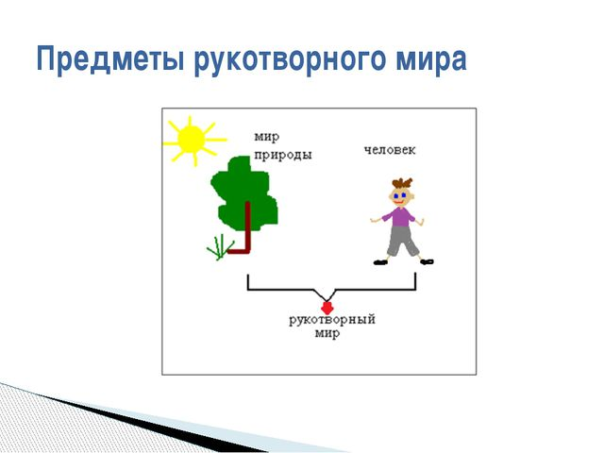
2. А какие профессии нужны для того, чтобы построить дом? (Строитель, конструктор, инженер, эколог)
«Что интересного в работе архитектора»
Профессия архитектор тесно связана со строительством, поэтому эта профессия является одной из самых древних. Во всем мире существует множество уникальных дворцов, храмов, ратушей, жилых зданий, мостов, построенных в различных архитектурных стилях. По этим стилям мы можем определить эпоху строительства, нравы жителей городов, их традиции или достаток. Красота той или иной постройки может вызывать у людей определенные чувства и настроение. Это и делает архитектуру искусством, в котором каждый архитектор общается со зрителями через свои творения, передает своё настроение, свои мысли и идеи.
3.Слайды (Показ открыток и фотографий) Виды ажурных украшений.
Анализ образцов.
-Из чего их можно сделать? /Чугун, бетон, дерево. Главный художник – природа. Мы попробуем выполнить ажурные решетки для парка из бумаги.
4. Показ образцов.
А какие пословицы помогут нам хорошо выполнить работу?
Глаза страшатся, а руки делают.
Каков мастер, такова и работа.
Умелые руки работы не боятся.
Над чем постараешься, тому и порадуешься.
Кто любит трудиться, тому без дела не сидится.
5.Взяли лист (полоску) черной бумаги, сложили ее пополам, еще раз сложили пополам. У вас получился прямоугольник. А теперь необходимо вырезать узор. Но для этого нам понадобятся ножницы.
6. Правила ТБ при работе с ножницами.
- Вырезаем узор, как вырезали снежинки, фонарики.
Приклеиваем на лист. Мы сделали ажурную решетку для парка.
-Мы создали наш современный город.
Дети выполняют творческие работы. Готовые работы фотографируют и отправляют учителю.
7.Домашнее задание: завершить работу

